**学习《花球啦啦操》指南**

**一、学习目标：**

1.了解花球啦啦操的相关知识及组合动作，知道花球啦啦操的特点及价值。

2.学习花球啦啦操组合动作及重点动作动作吸腿跳，每天练习10-20分钟，可以发展身体协调性和节奏感，提高肌肉控制能力。

**二、学习步骤：**

**活动1：**了解花球啦啦操的起源和背景知识，听老师的讲解。

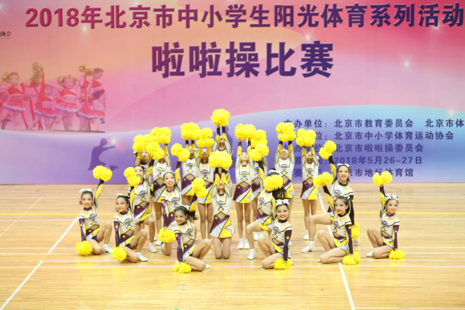

**活动2：**跟随视频进行热身活动。

跟随着视频进行热身模仿操，结合音乐充分进行热身活动。

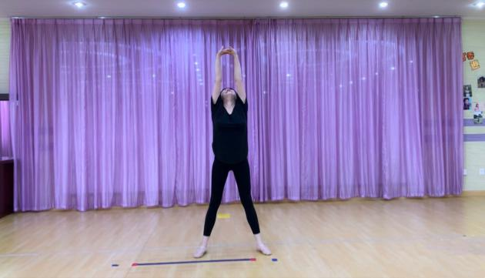

**活动3：**带着思考观看完整动作组合视频。

1. 提出问题，带着问题思考。

1.老师是怎样手持花球的？

2. 你认为哪个动作比较难呢？

（2）观看完整动作示范视频。

（3）回答问题，学习手持花球的方法、了解重点动作。

**活动4：**跟随视频进行重点动作学期。

1. 跟随小口诀练习，明确动作要领
2. 练习：比一比 谁更稳
3. 练习：腿回收 绷脚尖
4. 常见问题纠错
5. 练习：节奏准 跳起来

**活动5：**跟随视频进行完整动作练习。

**三、锻炼要求及注意事项：**

1. 选择一块平整、安全的场地

2. 身穿运动服、运动鞋或舞蹈鞋

3. 准备两只花球、或两个空的矿泉水瓶

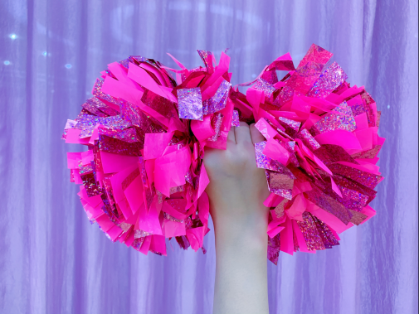 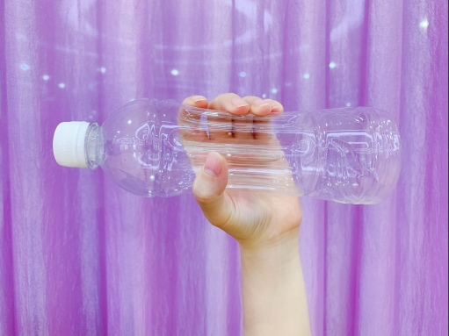

4.每天练习10——20分钟，练习前做好准备活动，练习结束后要进行放松拉伸，防止肌肉疲劳。